物流设施设备
单元教学设计内容（或教案、讲义，格式自行设计）
课 题 | 掌握仓储设施结构及性能 |  | 学时 | 2
学情分析 | 大一第二学期的课程，学习的积极性比较高，三个班级都属于小班教学，课堂教学会比较好组织，课堂纪律也应该比较好把握；  本学期所教授班级，在上学期学过《物流基础》这门专业基础课，对物流相关知识有了一定的了解，是学习本课程的基础。  本学期要在此次基础学习物流各种设施设备的理论及技能。
教学目标 | 知识目标 | 能力目标 | 素质目标
教学目标 | 1.仓储设施设备种类、基本结构  2．仓储设施设备主要性能参数  3.仓储设施设备选购及配置的基本知识  4.掌握现代仓储设施设备使用方法与维护方法  5、了解仓储基本设施设备的构造及设备的基本原理 | 1.能够明确仓储设施设备的种类、用途、主要性能参数  2．能够根据仓储货物的特点、存储要求等条件选择出合适的仓储设施及相关设备  3.具有仓储设施设备选型与采购的基本能力  4. 掌握仓储设施设备操作流程 | 培养学生职场素质  培养学生绿色物流的理念  培养学生团队合作精神
教学重点 | 仓储设施设备种类、基本结构
教学难点 | 仓储设施设备主要性能参数
教学过程
任务导入
青岛茂升祥仓储有限责任公司是一家刚刚注册的新公司，公司坐落在青岛开发区，主要经营各种起初配件及各种螺丝、螺母、螺栓等型号多样的小五金存储服务，试为该公司配置货架及仓库的基本实施、设备

任务讨论
针对每一项仓储任务，应根据具体的仓储货物数量及类别来确定选用哪种仓储方式？如果是种类很多的小五金货物，又该选用哪种仓储形式？仓储设施的基本布局应该从哪些方面考虑
知识补充
○ 装卸搬运设备是用于商品的出入库、库内堆码以及翻垛作业。目前，中国仓库中所使用的装卸搬运设备通常用可以分成三类:
○ ①装卸堆垛设备。
○ ②搬运传送设备。
○ ③成组搬运工具
○ (2)保管设备
○ 包管设备是用于保护仓储商品质量的设备。主要可归纳为以下几种:
○ ①苫垫用品:起遮挡雨水和隔潮、通风等作用。
②存货用具:包括各种类型的货架、货橱
○ (3)计量设备
○ 计量设备是用于商品进出时的计量、点数，以及货存期间的盘点、检查等。
○ (4)养护检验设备
○ 养护检验设备是指商品进入仓库验收和在库内保管测试、化验以及防止商品变质、失效的机具、仪器。
○ (5)通风保暖照明设备
○ 通风保暖照明设备是根据商品保管和仓储作业的需要而设。
○ (6)消防安全设备
○ 消防安全设备是仓库必不可少的设备。它包括:报警器、消防车、手动抽水器、水枪、消防水源、砂土箱、消防云梯等。
○ (7)劳动防护用品
○ 主要用于确保仓库职工在作业中的人身安全。
○ (8)其他用品和用具
○ 二、叉车
○ 叉车是指对成件托盘货物进行装卸、堆垛和短距离运输、重物搬运作业的各种轮式搬运车辆。国际标准化组织ISO/TC110称为工业车辆。属于物料搬运机械。广泛应用于车站、港口、机场、工厂、仓库等国民经济各部门，是机械化装卸、堆垛和短距离运输的高效设备。
○ 1.技术参数
○ (1)额定起重量
○ (2)载荷中心距
○ (3)最大起升高度
○ (4)门架倾角
○ (5)最大起升速度
○ (6)最高行驶速度
○ (7)最小转弯半径
○ (8)最小离地间隙
○ (9)轴距及轮距
○ (10)直角通道最小宽度
○ (11)堆垛通道最小宽度
○ (12)额定起重量
○ (13)载荷中心距
○ (14)最大起升高度
○ (15)自由起升高度
○ (16)门架倾角
○ (17)轴距
○ 2.又车分类
○ 叉车通常可以分为三大类:内燃叉车、电动叉车和仓储叉车。
○ (1)内燃叉车
○ 内燃叉车又分为普通内燃叉车、重型叉车、集装箱叉车和侧面叉车。
○ (2)仓储叉车
○ 仓储叉车主要是为仓库内货物搬运而设计的叉车。
○ 1)电动托盘搬运车
○ 承载能力1. 6~3. 0 t，作业通道宽度一般为2. 3~2. 8 m，货叉提升高度一般在210 mm左右，主要用于仓库内的水平搬运及货物装卸。有步行式、站驾式和坐驾式三种操作方式，可根据效率要求选择。
○ 2)电动托盘堆垛车
○ 电动托盘堆垛车分为全电动托盘堆垛车和半电动托盘堆垛车两种类型，顾名思义，前者行驶，升降都为电动控制，比较省力。而后者需要人工手动拉或者推着叉车行走，升降则是电动的。承载能力为1. 0~2. 5 t，作业通道宽度一般为2. 3~2. 8m，在结构上比电动托盘搬运叉车多了门架，货叉提升高度一般在4. 8 m内，主要用于仓库内的货物堆垛及装卸。
○ 3)前移式叉车
○ 4)电动拣选叉车
○ 5)低位驾驶三向堆垛叉车
○ 6)高位驾驶三向堆垛叉车
○ (3)电动牵引车
○ 电动牵引车(拖车)采用电动机驱动，利用其牵引能力(3. 0~25 t)，后面
○ 拉动几个装载货物的小车。经常用于车间内或车间之间大批货物的运输，如汽车制造业仓库向装配线的运输、机场的行李运输。
○ 3.选择车型与配置
○ 车型和配置的选择一般要从以下几方面考虑:
○ (1)作业功能
○ (2)作业要求
○ (3)作业环境
○ (4)品牌的选择
○ 6.又车的安全操作规程
○ (1)检查车辆
○ ①叉车作业前，应检查外观，加注燃料、润滑油和冷却水。
○ ②检查启动、运转及制动性能。
○ ③检查灯光、音响信号是否齐全有效。
○ ④叉车运行过程中应检查压力、温度是否正常。
○ ⑤叉车运行后还应检查外泄漏情况并及时更换密封件。
○ ⑥电瓶叉车除应检查以上内容外，还应按电瓶车的有关检查内容，对电瓶叉车的电路进行检查。
○ (2)起步
○ ①起步前，观察四周，确认无妨碍行车安全的障碍后，先鸣笛，后起步
○ ②气压制动的车辆，制动气压表读数须达到规定值才可起步。
○ ③叉车在载物起步时，驾驶员应先确认所载货物平稳可靠。
○ ④起步时须缓慢平稳起步。
○ (3)行驶
○ ①行驶时，货叉底端距地面高度应保持300~400mm、门架须后倾。
○ ②行驶时不得将货叉升得太高。
○ ③卸货后应先降落货叉至正常的行驶位置后再行驶。
○ ④车令弯时，如附近有行人或车辆，应发出信号、并禁止高速急转弯。高速急转弯会导致车辆失去横向稳定而倾翻。
○ ⑤内燃叉车在下坡时严禁熄火滑行。
○ ⑥非特殊情况，禁止载物行驶中急刹车。
○ ⑦载物行驶在超过7度和用高于一挡的速度上下坡时，非特殊情况不得使用制动器。
○ ⑧叉车在运行时要遵守厂内交通规则，必须与前面的车辆保持一定的安全距离。
○ ⑨叉车运行时，载荷必须处在不妨碍行驶的最低位置，门架要适当后倾，
○ 除堆垛或装车时，不得升高载荷。
○ ⑩叉车由后轮控制转向，所以必须时刻注意车后的摆幅，避免初学者驾驶时经常出现的转弯过急现象。
○ 禁止在坡道上转弯，也不应横跨坡道行驶。
○ 叉车载货下坡时，应倒退行驶，以防货物颠落。
○ (4)装卸
○ ①叉载物品时，应按需调整两货叉间距，使两叉负荷均衡，不得偏斜，物品的一面应贴靠挡货架，叉载的重量应符合载荷中心曲线标志牌的规定。
○ ②载物高度不得遮挡驾驶员的视线。
○ ③在进行物品的装卸过程中，必须用制动器制动叉车。
○ ④货叉车接近或撤离物品时，车速应缓慢平稳，注意车轮不要碾压物品、
○ 木垫等，以免碾压物飞起伤人。
○ ⑤用货叉叉取货物时，货叉应尽可能深地叉入载荷下面，还要注意货叉尖不能碰到其他货物或物件。应采用最小的门架后倾来稳定载荷，以免载荷向后滑动。放下载荷时，可使门架小量前倾，以便于安放载荷和抽出货叉。
⑥禁止高速叉取货物和用叉头与坚硬物体碰撞。
○ ⑦叉车作业时，禁止人员站在货叉上。
○ ⑧叉车叉物作业，禁止人员站在货叉周围，以免货物倒塌伤人。
○ ⑨禁止用货叉举升人员从事高处作业，以免发生高处坠落事故。
○ ⑩不准用制动惯性溜放物品。○

观看视频
叉车操作视频(认识、启动、停车、后退操作)_好看视频 (baidu.com)
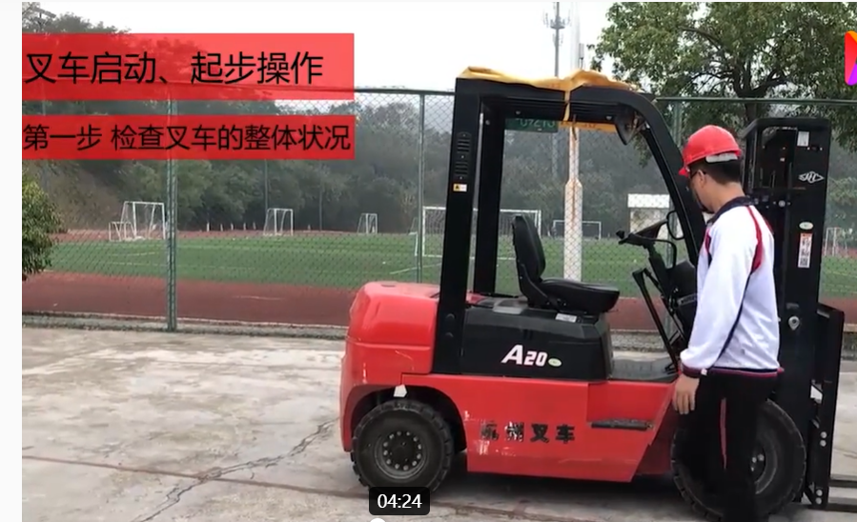
任务分析
针对每一项仓储任务，应根据具体的仓储货物数量及类别来确定选用哪种仓储方式？如果是种类很多的小五金货物，又该选用哪种仓储形式？仓储设施的基本布局应该从哪些方面考虑

任务实施
1、 做好任务分析
2、 根据分析选择合适的设备
3、 对设备的使用规程进行说明
4、 做好设备的保养维护说明
5、 设置设备故障处理措施教学内容

课程小结

